APLICAŢIA NR. 9

TRIGGERE SCHMIDTH INTEGRATE TTL. APLICAŢII

1. SCOPUL LUCRĂRII

Se vor studia triggerele Schmitt integrate TTL din punct de vedere al comportării în regim dinamic cât şi unele aplicaţii specifice acestor circuite.

2. CONSIDERAŢII TEORETICE

În fig.1 se prezintă schema unui trigger Schmitt integrat. Pe lângă funcţia sa de formator, circuitul integrat îndeplineşte din punct de vedere logic şi funcţia ŞI-NU considerând variabilele de intrare semnalele aplicate la intrările A, B, C şi D.
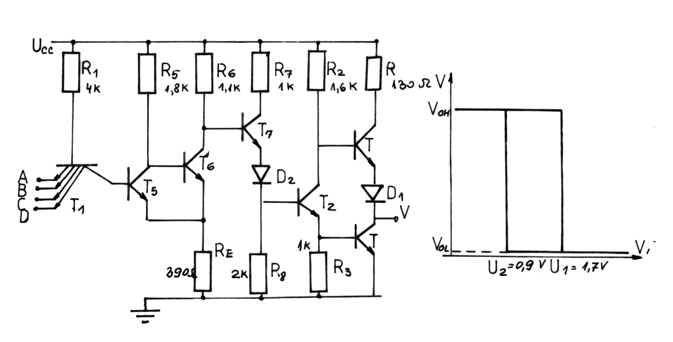
FigA.9. 1

Triggerul Schmitt integrat TTL
Circuitul are partea de intrare şi ieşire identică ca la o poartă TTL. Triggerul Schmitt propriu-zis este realizat cu tranzistoarele T₅ şi T₆ şi are o structură asemănătoare cu a unui T.S., realizat cu componente discrete în care cuplajul dintre colectorul tranzistorului T₅ şi baza tranzistorului T₆ se face direct.

3. MERSUL LUCRĂRII

3.1. Se va realiza montajul din figura A9.2 şi se va oscilografia semnalul de intrare şi ieşire T.S. Se vor măsura timpii t_{pHL} şi t_{pLH}. Semnalul rectangular de intrare va avea următorii parametrii: amplitudine, 3,5V ;durata de repetiţie 1μ; durata impulsului 500ns; fronturile de ridicare şi coborâre t₁ = t_{e} = 100ns. Cei doi timpi sunt definiţi ca în figura A9.2.

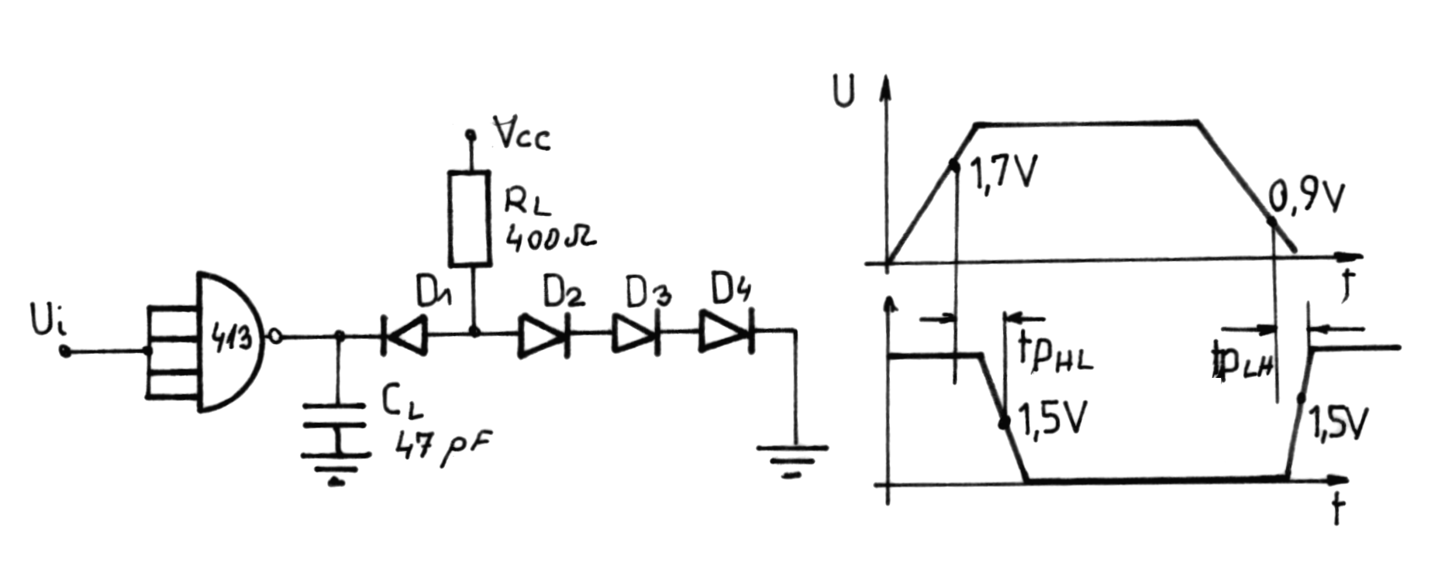
Fig. A9.2

Măsurarea parametrilor la triggerele Schmitt TTL integrate

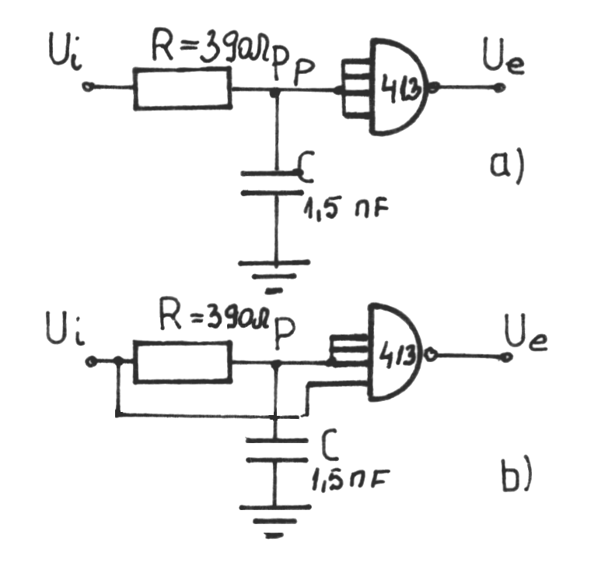
Fig.A.9.4

Aplicaţii ale triggerului Schimitt

3.2 Folosind un circuit RC trece-jos la intrarea unui T.S. se poate obţine un semnal întârziat.
a) Se va realiza montajul din figura A9.3.a la intrarea căruia se aplică un semnal rectangular de intrare având parametrii amplitudinea 3.5V; durata de repetiţie 2μs; durata impulsului 1μs; fronturile de ridicare şi de coborâre 10 ns. Se vor oscilografia semnalele de intrare din punctul P şi de ieşire şi se vor măsura timpii de întârziere definiţi ca în figura A9.2.
b)Se va realiza montajul din figura A9.3.b la intrarea căruia se aplică semnalul cu parametrii de la punctul a). Se oscilografiază şi se măsoară semnalele şi parametrii specificaţi la punctul. a).

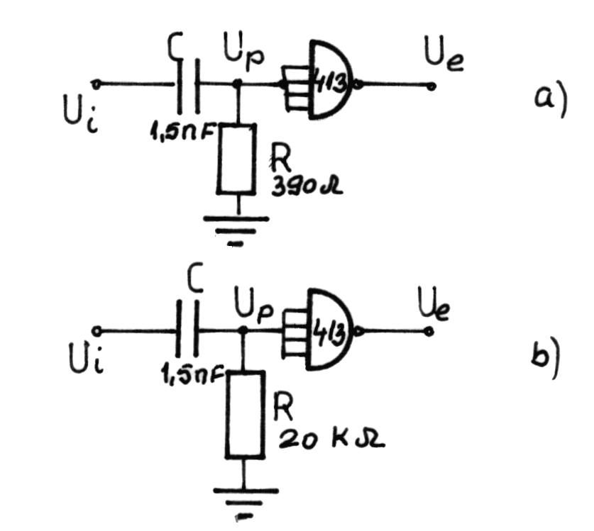

Fig.A9.4

Aplicaţii ale triggerelor Schmitt

3.3 Prin utilizarea unui circuit RC trece-sus la intrarea unui T.S se poate pune în evidenţă fie frontul crescător, fie frontul descrescător al unui semnal de intrare .
a) Se realizează montajul din figura A9.4.a şi A9.4.b la intrarea căruia se aplică un semnal rectangular având parametrii: amplitudine 3,5V; durata de repetiţie 10μs ;durata 5μs; fronturile de 10ns, se vor oscilografia semnalele de intrare din punctul P, şi de ieşire.
Fig. 3

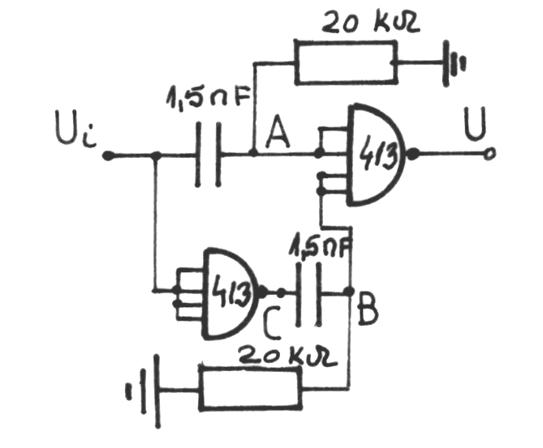

Fig.A9.5

Aplicaţii ale triggerelor Schmitt

3.4. Utilizarea T.S. ca circuit de dublare a frecvenţei.
Fig. 4
Se va realiza montajul din figura A9.5 la intrarea căruia se aplică un semnal rectangular având parametrii de timp: durata de repetiţie 14μs; durata 7μs; fronturile de 10ns şi se vor oscilografia semnalele de la intrarea, ieşirea montajului şi din punctele A, B şi C. Se atrage atenţia asupra sincronizării osciloscopului pentru toate aplicaţiile prezentate.

